Санкт-Петербургский Государственный Университет

Сергеева Аполлинария Александровна

Выпускная квалификационная работа

Финансовая культура домашних хозяйств на примере
г. Санкт-Петербурга

Уровень образования:
Направление 39.03.02 «Социология»
Основная образовательная программа СВ.5057* «Общая социология»

Научный руководитель:
кандидат социологических наук,
доцент кафедры экономической социологии
Смелова А.А.

Санкт-Петербург
2019

Содержание

Глава 1. Экономические подходы к анализу проблемы принятия финансовых решений в домохозяйстве 7
1.1 Неоклассическая теория и ее критика 7
1.2 Новая поведенческая экономика 8
Глава 2. Социологические подходы к анализу проблемы принятия финансовых решений в домохозяйстве. 14
2.1. Социологическое значение денег 14
2.2 Финансовая культура домохозяйства 25
Глава 3. Эмпирическое исследование 27
3.1 Бюджеты домашних хозяйств 27
Приложение

Введение
Домохозяйства являются важным элементом национальной экономической системы, они не только поставщики экономических ресурсов, но и основные потребители. Выполняя свои функции, домохозяйства оказывают влияние на такие глобальные процессы как перераспределение национального дохода, рост инвестиций в экономике и развитие рыночных отношений в стране.
Как потребительская единица домохозяйства оказывают влияние на изменение маркетинговых процессов и становятся объектом их изучения по двум причинам: 1) многие товары покупаются всей семьей или домохозяйством и 2) покупательские решения отдельных субъектов могут во многом зависеть от влияния остальных членов семьи. Изучение покупательных способностей отдельной личности отходит на второй план, а более актуальным становится экономическое поведение домохозяйства. Одной из главных причин такой трансформации является увеличение нестандартных форм совместного проживания и браков (ведения хозяйства и создания семейной организации).
Однако в рамках социо-экономического исследования домохозяйств следует уделить внимание и другим актуальным вопросам. Как различные семьи распоряжаются своими доходами? Почему одни семьи инвестируют в образование детей, а другие расходуют семейные средства на бытовую технику? Здесь два объяснения. Во-первых, финансовые ситуации выбора по-разному социально маркированы, если говорить об отношении «ценность-действие». Во-вторых, на принятие финансовых решений домохозяйств оказывает влияние финансовая культура (национальные и внутрисемейные традиции, объем накопленного экономического и культурного капитала, уровень развития глобальной экономики и тип экономической системы, в которой находится домохозяйство).
Состояние финансового положения домашних хозяйств является показательным для состояния национальной экономики того или иного государства. Выполняя свои функции, домохозяйства оказывают влияние на такие глобальные процессы как перераспределение национального дохода, рост инвестиций в экономике и развитие рыночных отношений в стране. Поэтому прикладное изучение домохозяйств, стремление понять те механизмы, которые управляют процессами в принятии экономических решений необходимо для решения многих задач. Это эффективное использование финансовых и других институтов, общее улучшение экономического состояния страны путём вовлечения населения в различные финансовые операции, в частности на фондовом и валютном рынках, повышение уровня финансовой культуры.
Финансовая культура домохозяйств - это вид финансово-экономического поведения социальной группы, состоящей в родственных отношениях, в вопросах управления доходами и расходами, выбора стратегии распределения бюджета, сбережений и инвестирования семейных финансовых средств. Современная глобальная финансовая культура предполагает финансово грамотное поведение, т.е. обладание совокупностью знаний, навыков и установок в сфере финансового поведения человека, ведущих к улучшению благосостояния и повышению качества жизни; степень, в которой понимаются ключевые финансовые понятия, способность и уверенность в управлении личными финансами через соответствующие краткосрочные решения и долгосрочное финансовое планирование, с учетом жизненных событий и изменений экономических условий.
Финансовые установки и финансовая грамотность - это две составляющие понятия финансовой культуры. Разница в установках домохозяйств на бытовом уровне относит их к разным классификациям. И уже внутри них можно наблюдать дифференциацию по принятию финансовых решений и приоритизации расходов.
Проблема настоящего исследования заключается в отсутствии качественных социологических данных, на основе которых можно построить модель управления семейными финансами, описывающими финансовую культуру «средних» домохозяйств г.Санкт-Петербурга в современный экономический период 2014-2019 гг.
Предполагается получить некоторые результаты, которые подтвердят или опровергнут следующие гипотезы:
- Финансовая культура в домохозяйствах в больших и малых городах отличается. Это относится, прежде всего, к распределению ролей в вопросе принятия финансовых решений внутри семьи.
- Домохозяйства со средним уровнем доходов не имеют тенденции к накоплению и инвестированию.
- Крупные финансовые решения члены домохозяйства (супруги) принимают совместно.
Целью исследования является изучение финансовой культуры домашних хозяйств.
В соответствии с целью исследования были поставлены следующие задачи:
- Рассмотреть неоклассический экономический подход к анализу финансов домохозяйств.
- Рассмотреть подход новой поведенческой экономики к анализу принятия финансовых решений домохозяйств.
- Изучить социо-культурный подход к анализу финансов в новой экономической социологии.
- Представить социо-экономической исследование финансовой культуры американских домохозяйств.
- Представить методологическую рамку качественного социологического исследования финансовой культуры домохозяйства.
- Проанализировать эмпирические данные о финансовом поведении петербургских домохозяйств.
Теоретико-методологическую базу исследования составляют:
Исследования финансового поведения Д.Канемана, A.Тверски, Р.Талера, К.Санстейна, Д.Ариэли, концепция социального значения денег В. Зелизер, концепция «ритуализированных рынков» Ф.Верри, социо-экономическое исследование финансовой культуры А.Голдштейна, Н.Флигстина.
Эмпирическая база исследования:
В данной работе домохозяйства будут ранжироваться по общему уровню дохода. В современном обществе нет официальной градации, чтобы отнести домохозяйства к «бедным» или «средним». Категория социального класса так же не имеет общепринятого значения и метода ее измерения. В то же время существуют такие статистические категории наблюдения, как «малоимущие», «многодетные», которые являются целевой группой поддержки со стороны государственной социальной политики.
В 2017 г. Федеральная служба государственной статистики опубликовала исследование о типологии домохозяйств, исходя из уровня их дохода. Так «бедные» - это домохозяйства, в которых семейный доход составляет от 7-8 тыс. рублей, «крайняя нищета», до 30 тыс. руб. - «просто бедные». «Средние» домохозяйства имеют доход от 30 до 60 тыс. руб. в месяц, а «богатые» - от 90 тыс. руб. По данным Госкомстата, 49,2% домохозяйств России, давая характеристику своему финансовому положению, отмечают, что им хватает денег на еду и одежду, но они не могут позволить себе покупку товаров длительного пользования. В целом, это характеризует Россию как страну с невысоким уровнем жизни населения.
Поэтому для исследования была выделена целевая группа, которая по большей части принадлежит к категории «средних». Она обладает следующими эмпирическими характеристиками: это семья с двумя родителями и двумя детьми, со средним или ниже среднего доходом. Для таких семей покупка холодильника или стиральной машины – это покупка на накопленные деньги или покупка в кредит. Семьи проживают в г. Санкт-Петербурге (большой город) и г.Великий Новгород (малый город) (данные взяты для сравнения). Родители преимущественно работают в коммерческих фирмах и государственных учреждениях, их них 83% имеют высшее образование, 16% знают второй иностранный язык. Первый этап исследования заключался в сборе данных по доходам и расходам за февраль, март и апрель 2019 г., второй этап - глубинное интервью с партнерами домохозяйств о финансовых практиках в семье и распределении ролей.
Структура выпускной квалификационной работы:
Выпускная квалификационная работа состоит из введения, трех глав, заключения, списка литературы и приложения, содержащего гайд интервью и транскрибирование одного интервью. Визуализация данных исследования представлена в трех таблицах и в трех диаграммах.

Глава 1. Экономические подходы к анализу проблемы принятия финансовых решений в домохозяйстве

1.1 Неоклассическая теория и ее критика

Экономисты стали первыми изучать потребительское и сберегательное поведение населения, причем сначала применили те методы, которые были развиты ими в исследованиях поведения фирмы. Однако вскоре стало ясно, что прямой перенос инструментария невозможен из-за большего разнообразия мотивов финансового поведения домохозяйств, которые не столь часто ориентировались на ставку процента, как это следовало исходя из теории корпоративных финансов. В 30-е годы ХХ века Дж. Кейнсом был предложен иной подход: сбережения домохозяйств были поставлены в зависимость от текущего располагаемого дохода семьи. Проанализировав значительное число факторов, влияющих на потребление, таких как ставка процента, изменение стоимости капитала, психологические моменты и другие, Кейнс сделал вывод о том, что на непродолжительных промежутках времени всеми ими можно пренебречь, и что «решающей переменной, как правило, оказывается совокупный доход». [2] Собранные вскоре данные о бюджетах семей подтвердили основные положения теории Кейнса. Доля сбережений в доходе оказалась выше у более обеспеченных семей, что подтвердило предположение о сокращении средней склонности к потреблению с увеличением дохода.
Далее появилась гипотеза жизненного цикла, где Ф.Модильяни обратил внимание на то, что периоды низких и высоких доходов не случайны. Человек на своем жизненном пути последовательно проходит через период низких доходов в молодости, когда он только начинает работать, затем его доходы увеличиваются и достигают пика в среднем возрасте, чтобы вновь снизиться к старости. Поскольку Модильяни исходил из предпосылки о том, что люди выравнивают свое потребление в условиях колебания текущих доходов, то из этого следовало, что молодые люди будут одалживать, люди в среднем возрасте – сберегать, а пожилые тратить накопленное. Обе теории рассматривались как полезные концептуальные экономические конвенции, однако из-за сложностей с эмпирическим тестированием модели Фридмена и в связи с более детальной эконометрической экспликацией гипотезы жизненного цикла, последняя стала преобладающим теоретическим дискурсом.

1.2 Новая поведенческая экономика

С 18-го века до первой половины 20-го века ведущие экономисты того времени - Адам Смит, Джон Кейнс и Ирвинг Фишер - были известны тем, что в своём анализе экономики учитывали психологию человека. Однако к середине 20-го века эта практика стала менее распространённой, уступив росту популярности моделям с определёнными предположениями об индивидуальной психологии: у людей есть рациональные убеждения и они принимают решения в соответствии с ожидаемой полезностью. Но такой подход был опровергнут предположениями о меньшей доли рациональности в жизни человека и попытками разработать более реалистичную модель.
Сегодня поведенческая экономика прочно утвердилась и стала привлекать тех, кто не включён в научные круги, но заинтересован в оптимизации своих доходов и повышении уровня финансовой культуры.
Научно-популярные книги Ричарда Талера, нобелевского лауреата 2017 г. по экономике, занимают важную часть в развитии поведенческой экономики. В книгах «Новая поведенческая экономика» и «Nudge» он освещает вопросы принятия решений в 21 в. и новые экономические модели поведения человека.
Но большим вкладом в его карьеру и научные интересы, как считает Талер, является знакомство и в последующем плодотворная работа с Даниэлом Канеманом и Амосом Тверски [6]. В работах он основательно ссылается на их статьи, книги и примеры. Поскольку эти авторы признанно считаются основоположниками поведенческой экономики, осветим их фундаментальные точки зрения.
Экономика как предмет изучает законы взаимосвязей, планирования, перераспределения, выраженные в цифрах. Новый же виток экономики смещает фокус внимания на непосредственное поведение людей в ситуациях, где дело касается цифр - денег, счетов, вложений. Представим процесс покупки - его можно поделить на две части. Обдумывание покупки, вынесение ее плюсов и минусов, сопоставление с денежными возможностями, обзор цен, магазинов, а потом - оплата на кассе или списание суммы с кредитной карты. Первая часть объединяет многие процедуры, которые происходят перед принятием решения. Можно сказать, что в финансово-экономических ситуациях за большую часть сделки отвечает именно процесс выбора. Поэтому основными задачами поведенческой модели и стали понимание, объяснение и предсказание поведения индивида.
Нам важно понять, какие идеи о принятии финансовых решений внесли Канеман и Тверски в поведенческую экономику. Выход их статьи в 1979 г. повлек за собой глобальные изменения в экономике. Речь шла о механизмах, которые происходят внутри человека, в момент покупки, например, или в процессе выбора. Люди, по мнению авторов, не всегда, а точнее, очень редко поступают рационально. Традиционная же экономика опирается как раз на постулат о том, что индивид просчитывает варианты, выбирает путь максимальной полезности. Эта модель «рационального человека» не казалась ошибочной, пока Канеман и Тверски не показали обратное на множестве своих примеров и экспериментов. Как психологи, они проложили путь к междисциплинарному изучению объекта и предмета экономики. В своей работе пара ученых описала альтернативную описательную модель экономического поведения - «prospect theory» или «теории перспектив».
Они начали с небольших опросов, где было показано расхождение между старой и новой теориями. Вопросы были такого рода: в дополнение ко всему, что имеет респондент, просто так даётся 1000 условных единиц. Ему нужно было выбрать - получить всю сумму с вероятностью 50% или взять гарантированные 500 у.е. Из семидесяти опрошенных 84% выбрали вариант не рисковать. На многих других примерах было выяснено, что большинство людей отличаются в своих действиях от классической экономической модели. Более того, когда речь идёт о выборе потерять или приобрести, вопреки рациональным расчетам, выбирается приобретение в меньшем размере. Анализируя работу Канемана и Тверски, Анна Солодухина отмечает, что этот феномен неприятия потерь выполняется в реальных жизненных ситуациях - проехать в автобусе «зайцем» или заплатить за билет, купить страховку или надеяться на лучший исход [ссылка]. В результате проведения анкетирования ученые пришли к нескольким эмпирическим обобщениям:
- Прибыль рассматривается иначе, чем убытки. За исключением очень маленькой вероятности, при потерях многие готовы на риск, но когда идёт речь о выгодах - риск становится недопустим.
- Количество уверенных ответов превышает количество неопределённых результатов.
- Структура проблемы может повлиять на выбор, субъективно ситуации воспринимаются по-разному.
Учеными была предложена теория, которая заменяла объективные вероятности принятия решения на субъективные. Ещё один важный эффект, о котором впервые сказали ученые, называется «эффектом эндаумента». Эндаумент описывает состояние владения в экономическом смысле. Вывод из экспериментов заключался в том, что для человека большей ценностью обладают вещи, которыми они уже владеют. Ричард Талер посвятил главу этому эффекту, написав о нем так: «Все экономические решения принимаются, исходя из предположения об издержках альтернативной возможности». [6]
Р. Талер активно сотрудничал с авторами статьи о совершенно новом подходе в экономике. Их влияние заслуженно отмечено им и нашло продолжение во многих его работах. В основном, в его работах много примеров и случаев, как курьезно иногда поступают люди или как посмотреть другими глазами на скидки, предложения и другие маркетинговые эффекты. Хотя сам Талер пишет, что обогащение поведенческим подходом макроэкономику было бы важной задачей, ведь бихевиористские методы оказали на неё наименьшее влияние. [6] Награждение главной научной премией подтвердило всему миру открытость науки к новому подходу в экономике.
Чтобы увидеть вклад Талера, можно разбить модели поведенческой экономики на категории: модели, основанные на психологических предположениях об индивидуальных предпочтениях; исследование предпочтений по сравнению с безрисковыми результатами; предпочтения по рискованным результатам; временные предпочтения; и социальные предпочтения. Во всех них есть вклад ученого не столько теоретический, сколько эмпирический.
В работе «Новая поведенческая экономика» Талер пишет о наблюдаемом процессе формирования «ментального учета». Люди, а также домохозяйства, активно используют это в бытовых практиках, но не задумываются об этом как об отдельной научной категории. Согласно экономической теории деньги «взаимозаменяемы» - они не являются монолитной структурой в домохозяйстве. Оба партнёра работают, вкладывают деньги в общих доход и тратят, согласно потребностям. Но на самом деле это не так. Домохозяйства применяют ментальный учёт для контроля расходов. Многие семьи на самом деле откладывают деньги на разные траты. Образование, продукты, отпуск, коммунальные платежи - имеют свой «счёт» в рамках общего дохода. [15]
Р.Талер и К.Санстейн в своей совместной работе «Nuge» приводят пример о том, что деньги при выигрыше в азартные игры будут охотнее потрачены на еще одни ставки. Но те, что принесены из дома - останутся уже нетронутыми. Идею о том, что люди далеко не рациональны в своих решениях о финансах, разделяет и экономист, профессор психологии и поведенческой экономики Д. Ариэли.
В своих основных трудах Ариэли показывает, что люди большую часть времени иррациональны, правила классической экономики не работают и являются упрощенным экономическим мировоззрением. В своих работах он приводит множество примеров и результаты собственных экспериментов, которые доказывают наше иррациональное поведение. Например, он рассматривал влияние силы внушения, плацебо, «крючков», которые стоят за множеством бесполезных покупок, ошибочных вкладов, кредитов.
В чем же новизна этих знаний и как это меняет взгляд на экономику в целом? Оказывается, иррациональность не хаотична и не случайна, люди действуют согласно собственным закономерностям, инстинктам, заметно уменьшающим время на принятие решений. Например, сравнивая товары, люди идут путём наименьшего сопротивления, стоит добавить третий товар для сравнения с небольшими недостатками, то так же будет выбран тот другой в идеальном состоянии. Это говорит о том, что при покупке не так и важно углубляться в изучение всех плюсов и минусов каждой единицы, продавцам достаточно указать на что-то плохое и решение будет принято моментально. Полная противополность принципам классической экономики. Вот ещё один пример, когда люди не занимаются оценкой затрат своих ресурсов. Бесплатные предложения очень сильно действуют на покупателей, это та самая приманка, которую используют многие компании. Эмоциональное воздействие бесплатного предложения связано со страхом потерь, с отсутствием риска. Поэтому покупатели готовы стоять в очереди за чем-то бесплатным, или купить вдвое больше для бесплатной доставки, при том теряя в первом случае ценный ресурс времени, в другом – деньги. [иррац. поведение ссылка]
Работы Ариэли полезны в практическом плане для каждого потребителя, чтобы обезопасить себя от маркетинговых уловок и бездумных трат. Но автор в одной из работ (какой?) затронул аспект взаимодействия социальных и рыночных норм. На основе экспериментов экономист пришёл к выводу, что эти нормы следуют совершенно разным правилам и сочетать их друг с другом не стоит. Дело в том, что когда рыночные нормы становятся частью взаимодействия между людьми, социальные нормы исчезают. Так, подарки и оплата труда в денежном эквиваленте несут разный эффект, социальные нормы стоят дешевле и работают лучше остальных, эмоциональная привязка делает людей более трудоспособными и эффективными. Простой пример - люди не платят за ужин у родственников или за помощь донести сумки на пятый этаж. Социальные аспекты строго отделены от денег, расчетов и поиска наиболее выгодного предложения в рамках ограниченных ресурсов.
Деньги носят разный характер для людей, в зависимости от того, как они были получены, что на них планировали приобрести и в какое время принимается решение об их трате. При этом, люди опираются не на экономические расчеты и правила, а, действуют согласно социальным нормам. Согласно, например, демографическим характеристикам, гендеру, социальному статусу. За изучение таких факторов берется уже социология, развивая теорию, методологию и тем самым создавая такое направление как экономическая социология. Поэтому был сформирован социологический подход к анализу денег, на современном этапе который развивает Вивиана Зелизер и ее последователи.

Глава 2. Социологические подходы к анализу проблемы принятия финансовых решений в домохозяйстве.

2.1. Социологическое значение денег

В новой экономической социологии анализ социокультурных аспектов денег представлен профессором Принстонского университета Вивианой Зелизер. Учебники по экономике обычно описывают деньги как средство обмена. Но в своей работе «Социальное значение денег» Вивиана Зелизер показывает, что деньги имеют куда более сложный культурный смысл. Различные источники доходов трансформируются из предметов обмена в предметы с символичным значением. Например, с помощью ярлыков или значений, которые люди присваивают различным источникам дохода. В этом смысле деньги могут служить «данными» о социальных нормах и отношениях внутри домохозяйств. Социальное значение денег также показывает, как предпочтения изменяются и подкрепляются социальными контекстами.
Экономисты еще не уделяли большого внимания механизму формирования предпочтений, но первичный анализ показывает, что это перспективный путь для эмпирических исследований, особенно когда речь идет о различиях по полу и характеру принятия решений в условиях существенного дефицита. Зелизер опровергает девис, что «деньги - это единый, взаимозаменяемый, абсолютно безличный инструмент» [3]. Зелизер показывает, что деньги, полученные в качестве благотворительности, рассматриваются иначе, чем полученные в ходе выигрыша в азартных играх или от пятидневной работы. Деньги, заработанные мужьями, часто отделены от денег, полученных женами, с различным набором ожиданий, обязательств и правил по поводу того, как деньги расходуются. Зелизер демонстрирует, что деньги затрагивают так много сфер жизни, что изучение значений, которые мы приписываем деньгам, становится способом получить представление о наших отношениях с другими людьми, о наших взглядах допустимого и недопустимого, тревогах, целях, предубеждениях, о границе между «надо и могу позволить» и предметами роскоши. Таким образом, Зелизер представила подход к деньгам как к множеству дифференцированных значений, зависящих от культурных ценностей и социальных связей.
«Ролевой» подход к экономическим практикам домохозяйств является по всем основаниям валидным и помогает понять их структуру. Но психологические факторы в экономических условиях внутри социальных групп должны стать важнейшей надстройкой над процессами принятия решений. Положение ролей в современных семьях и домохозяйствах часто меняются, заменяются или просто утрачивают значения. В особенности это связано с тенденцией роста нестандартных форм совместной жизни. Далее будут рассмотрены другие исследовательские взгляды на финансовое поведение человека через внимание к его психологическим составляющим.
Вышеупомянутый основоположник поведенческой концепции Канеман выявил, что люди систематически нарушают аксиоматические теории экономики - выбора, принятия финансовых решений. Оказывается, индивиду сложно ранжировать, выявлять предпочтения, мы часто меняем отношение к риску, воспринимаем выгоды и потери относительно чего-то. Нам свойственны ещё два феномена - межвременной выбор и гиперболическое дисконтирование. При первом человеку как субъекту рынка свойственно желание получить сейчас хотя бы меньшее из предложенного. А все будущие доходы мы дисконтируем по очень большой ставке, практически обнуляем ценность тех вещей, которые получим в длительный период - в следующем месяце или году.
Еще один исследователь финансовой культуры в современной экономической социологии - Фредерик Вэрри, профессор социологии в Йельском университете и содиректор центра социологии культуры. В своей работе «Культура рынков» он раскрывает следующие вопросы: какова логика ценообразования и почему некоторые схемы ценообразования не соответствуют стандартным экономическим ожиданиям? Чем объясняются разные результаты на рынке труда людей, которые получают одинаковое обучение в одном и том же месте и имеют одинаковые оценки? Внутри книги он дает ответы на эти и другие вопросы в культурной логике и динамике, которые составляют и направляют рынки. Вэрри демистифицирует, что такое культура, и как ее можно идентифицировать, как организованы рынки и как люди работают на них. Важны не только отношения людей и сетевые анализы фирм и рыночных процессов, но и анализ групп участников, которые ведут себя так, будто некоторые объекты рынка неприкосновенны, священны, а другие - профанны [17]. Символика рынков приобрела собственную жизнь, человеческий капитал был оценён не только тем, что знал человек и тем, что мог сделать, но также и коллективными знаниями о типах людей и подходящих для них видах вещей. Возрождение культурного анализа позволило социологам проанализировать существующие рыночные процессы и результаты. Рост изучения культуры в экономических исследованиях привел к систематическим исследованиям общих значений, которые определяют рынки, экономические решения и результаты. Были выделены три основных направления анализа: 1) идентификация дискурсивных точек перегиба как ведущих индикаторов взлетов на рынке; 2) анализ последовательности транзакций с расщепленными рядами, выделение экспериментальных методов; 3) анализ сетей и оспариваемых схем, присоединение переговоров к общим культурным структурам [17]. Эти этапы позволили культурному анализу быть интерпретированным, исторически обоснованным и интуитивно настроенным на значения социальной жизни.
Для оценки культурных эффектов на рынках необходимо использовать широкий спектр противоречивых и дополнительных подходов к измерению. Измерение смысловых структур направлено на сокращение расходов и предоставляет возможности для дополнительных методов. Аналогичным образом, анализ дискурсивной динамики политической борьбы влияет на его сходство со структурным анализом, однако полностью демистифицированное исследование рынков нуждается в плотно описанных и психологически спекулятивных анализах для выявления механизмов, устойчивых к открытию [17]. Это не означает, что количественный и качественный анализы тесно не могут сосуществовать, но это означает, что вынужденная соизмеримость увеличает вероятность ошибки при рассмотрении явлений. Обладая скептицизмом и смирением, утверждает Вэрри, мы можем избежать этого, полностью осознавая наши спекуляции, нашу практическую мудрость и культурные эффекты, составляющие и мотивирующие действия на рынке.
Для культурного аналитика актор, занимающийся экономической деятельностью, является прагматичным, эмоционально отзывчивым и разумным существом. Он следует своим собственным укоренившимся привычкам, в то же время глубоко ощущая притягательность к социальным, религиозным, общинным и семейным ритуалам. Человек выключен в гражданские, профессиональные и рабочие группы. В силу значимого членства в сообществе актор, приверженный культурным целям, определяет некоторые цели как исключительные, а другие - как здравый смысл. Он не всегда понимает, что пытается достичь множества целей, и иногда отказывается от экономической прибыли как целеполагания. Попытка занять отдельную сферу неэкономической деятельности противоречит тому, как хозяйственная деятельность переплетается с культурной жизнью человека.
В целом, рынки работают хорошо, потому что культурный дискурс и динамика власти заставляют их казаться такими, как будто они происходят естественным образом, и как будто их нормальные участники имеют сходную инструментально рациональную склонность к бартеру и торговле. [17]. Культурный дискурс исходит не только из интересов капитала, манипулирования культурными обменами или материальными потребностями выживания. Культурные эффекты работают, потому что они часто не обеспечивают очевидных проявлений себя. Подобно силовым, культурные эффекты влияют на отрицание и лишение права выкупа ведущих экономических субъектов, на принятие сценариев и перемещение, как если бы они основывались на базовых убеждениях.
Стратегии, которые модель экономического поведения использует для достижения своих целей, имеют значение. Они не просто способны изменить свое состояние от А к Б, состояние перехода, который может быть осуществлен различными способами (техническая осуществимость), но это должно быть выполнено так, чтобы имело смысл для культурной пригодности. Часто временное упорядочение действия также имеет смысл, причем каждый шаг означает то, что делает следующий шаг разумным и возможным. Рынок, в котором участвует экономический человек, иногда является драматургическим этапом, когда он берет на себя социальную роль, предлагает выступление, взаимодействуя с аудиторией [17]. В других случаях это поле с экономическим, культурным и социальным капиталом, выстроенным в виде полюсов силового поля, заставляет проводить оценку некоторых вещей, вкусов, предпочтений, спроса других, или общаться с людьми, которые имеют схожие накопления экономического, культурного и социального капитала. Даже в этих областях по-прежнему существуют значимые истории и мифы об играх экономических субъектов, и об общих историях, которые имеют автономную динамику, недоступную материальным целям вовлеченных участников. Различия в экономическом и культурном подходах на рынок продемонстрированы таблице 2.
Таблица 2. Рыночные аспекты
Проблемы рынка | Рынок – экономический аспект | Рынок – культурный аспект
Модель экономического человека | Рациональные функции полезности ( с возможностью моделирования эмоций и привычек) | Прагматичные, эмоциональные, привычные (рациональные функции полезности как одно из направлений культурной ориентации)
Цели экономического действия | Проблема оптимизации (распределение эффективности, максимизация выгоды, минимизация стоимости) | Несколько целей; некоторые цели материальны, другие символичны; пренебрежение некоторыми целями для достижения других; некоторые потенциально выгодные (в финансовом плане) действия «вне вопроса»; проблема оптимизации как культурное намерение
Стратегия действия | Целеполагание, рациональность | Субстантивная, временно выстроенная
Представления о рынке | Продавцы – покупатели; спрос - предложение | Поля, социальные выступления, драматургия

Табл.
Источник:

Например, некоторые культурные рамки могут облегчить компании работу с экзогенными шоками, значительно увеличить темпы, на которых их товары / услуги станут предпочтительнее, чем у их конкурентов, или достичь консенсуса в отношении новых финансовых инструментов или модифицировать старые из них. Однако, если мы серьезно относимся к культуре, мы должны выражать некоторый скептицизм. Возможно, дело не в изменении культуры, а в изменении материальных условий, которые привели к изменению культуры и трансформации рынка. Строгий взгляд на культуру скептически относится к выявлению существующих концепций контроля, систем убеждений и общественных культур, которые повышают вероятность того, что лица, принимающие решения, будут исключать жизнеспособные (иногда более рентабельные) альтернативы. Это представление также позволяет исследователям показывать процесс проб и ошибок, когда структура культуры получает преимущество [17]. И не потому, что это было неизбежно, а скорее потому, что кейс обрабатывался, выполнялся, воспроизводился и корректировался. Все те, кто работал над этим, столкнулись с противоречиями и повторным объединением общих историй о том, кто они в моральных терминах, и о том, что должны делать люди, подобные им самим, учитывая значения ситуаций, в которых они оказались.
В другой своей работе Фэрри «Ритуализированные рынки: культура и экономика бюджетирования и потребительского спроса» подробно рассматривает такой аспект культуры рынка, как ритуал поведения человека. Здесь он развивает концепцию «ритуализованных рынков», чтобы раскрыть такие вопросы: 1) почему группы людей склонны действовать так, как будто некоторые объекты неприкосновенны, поскольку они принимают экономические решения, и 2) как ритуально-подобные процессы порождают осмысленное поведение и непредвиденные последствия в рыночных ситуациях. Концепция сакрализации позволяет нам обобщить ритуальные составляющие и процедуры.
К ритуализованному подходу в свое время обращался Э.Дюркгейм, чтобы показать важность исторического опыта сакрализации на рынке - то, как древние верования, а также ритуальные практики подрывают рынок. [18]. К примеру, частная собственность опирается на «право данного лица исключать другие индивидуальные и коллективные субъекты из использования данной вещи». Такие права имеют религиозное (священное) происхождение, поскольку способность отличать частное от общего имущества является отличительной чертой религиозных и священных предметов.
При изучении ритуалов особенно важно рассмотреть, как этнография и глубинные интервью работают при исследовании ритуализованных рынков. Этнография помогает нам исследовать визуальные индикаторы и дискурс, которыми люди руководствуются при действиях. Этнография также обеспечивает преимущество, когда речь идет о том, как люди действуют инстинктивно, когда требуется быстро отреагировать во время последующих непредвиденных кризисов. Какие принципы проявляются, когда люди думают быстро (автоматическое познание) и какие курсы действий или целей возможны, но исключены? Эти качественные подходы, в сочетании с сетевым и количественным анализом, могут позволить ученым-социологам фиксировать ритуальную форму и наблюдать за ритуальными сценариями и актами.
Одним из основных направлений в книге является выделение ритуализованных рынков в сравнении с традиционными, встроенными рынками. В табл. 3 [18] суммированы сходства и различия между этими понятиями.
 | Встроенные рынки | Ритуализированные рынки
Объекты исследования | Институты, категории и схемы классификации, материалы/структурные модели | Ритуальноподобные взаимодействия, согласованные значения; системы символического значения
Вид религии | Занимая отдельную сферу, могут сохраняться следы от более раннего исторического периода, количество которых уменьшается со временем | Связанные, многослойные практики; непреходящее значение священного; взаимопроникновение священного и светского
Предпочтительные методы | Сравнительно-исторический, количественный, сетевой анализ | Качественный, этнографический анализ ритуальных процессов (механизмов)
Табл.
Источник:
Это не значит, что характеристика рынка может определяться только этими двумя понятиями. Скорее это позволяет понять, с какой точки зрения нам нужно рассматривать рынок. Каждая сторона представляет собой область для анализа, и эти подходы могут предсказывать сходные или различные результаты для одного и того же явления. С точки зрения встроенности, рынки представляют собой социально сконструированные явления, в которых социальные сети и структура социальных отношений объясняют результаты обмена. Ритуализированные рынки - это арены, где разворачиваются ритуалы, которые делают объекты желательными и привлекают людей к поклонению, оценке и защите этих объектов. Вместо сетей, объектом изучения является множество значений и соответствующие ритуально-подобные процессы, ведущие к сакрализации [18].
Основной акт домашних хозяйств - бюджетирование - является позиционным и реляционным, но цель его состоит в получении статуса, а также в утверждении солидарности с группой, в сплоченности с тотемом. Эти тотемы и связанные с ними представления о том, что должно иметь будущее, влияют на решения по бюджетированию.
Ранее в 1913 г. М.Хальбвакс также принял теорию коллективных представлений Дюркгейма, чтобы объяснить практики бюджетирования семей. Он обнаружил, что будущий образ (представление), коллективно удерживаемый внутри группы, влияет на: 1) как семьи классифицируют категории в своих бюджетах, 2) какой процент от их наемных работников, выплачиваемых по каждой категории, и 3) как приоритетность категорий бюджета [18]. Так, индивидуум принимает во внимание практику и желания социально значимых людей при управлении своим бюджетом. Действительно, финансовые решения позволяют индивидуумам, принимающим различные ролевые идентичности, управлять своими отношениями с другими. Однако управление взаимоотношениями происходит во время ритуализованных взаимодействий, где существуют барьеры для входа в ритуал, и где существует взаимный фокус внимания с физическим соучастием в определенных местах. Поскольку люди участвуют в социальных ритуалах, они утверждают символическое членство в группе и управляют значениями своих отношений с теми, кто делает и не принадлежит к этой группе. Эти социальные ритуалы также сокращают чисто арифметической формы оценки, поскольку принятие финансовых решений разворачивается соответствующим образом, согласованным с определением ритуала и роли человека в сценарии. Эти сценарии противоречат общепринятым культурным значениям, которые индивидуумы не строят из пустоты. Поэтому политикам не полезно оттачивать так называемые плохие решения, игнорируя содержательные ритуалы и всеобъемлющие значения, которые делают стратегии экономических действий характерными для ситуации.
В связи с этим, целесообразно рассматривать коммерческие рынки как взаимопроникающие явления, состоящие из ритуалов, сформированных символической средой, которую она со временем изменяет и начинает поддаваться эмпирическому исследованию сама по себе. Рынки реагируют на ритуалы и составляют их, а ритуалы зависят от коллективных представлений, которые являются внешними. Концепция ритуализованных рынков позволяет культурным и экономическим социологам более активно вмешиваться в дебаты о бюджете домохозяйств и в исследования потребительского спроса. «Вера и ритуал не заканчиваются у алтаря, а распространяются на множество рыночных процессов» [18, с. 22]. Исследования ритуалов помогают нам лучше понять, как люди принимают экономические решения и что порождает и поддерживает спрос на коммерческие объекты. Количество аспектов, которые влияют на потребительские решения, велико. Но во всех социальных и культурных контекстах существует одна трудность в поведении человека - ему очень трудно откладывать и сберегать. Это связано опять же с идеей, что нам сейчас нужно будет отдать, а потом получить - дисконтируются до нуля. Стало понятно, что если человек такой нерациональный, то это будет проявляться не только в бытовых решениях, но и в качестве инвестора, держателя счета. Отсюда следует логический вывод о необходимости исследования многостороннего поведения человека на рынке. Но по причине того, что индивид включён в систему домохозяйств, это исследование должно проводиться в условиях анализа потребительских группировок – домашних хозяйств.

2.2 Финансовая культура домохозяйства

В последние три десятилетия роль финансовых рынков и институтов в экономике возрастает, и домашние хозяйства включаются в эту тенденцию. Но как домохозяйства изменили свое отношение и поведение по отношению к финансовым рынкам? В экономико-социологическом исследовании Адама Голдштейна и Нила Флигштайна, в котором рассматриваются данные опроса по потребительскому финансированию, находятся доказательства новой «финансовой культуры» домохозяйств. В то время как коммерческие фирмы искали клиентов всех уровней доходов, высшие и средние классы охватили область займов домохозяйств и стали гораздо более открытыми к финансовым рискам. Усиление роли финансов за последние три десятилетия представляет собой одну из самых значимых тенденций в новейшей истории капитализма [ссылка]. «Финансирование» стало общим названием для описания растущей роли финансовых рынков, мотивов, действующих лиц и институтов в функционировании экономики в целом.
Одним из аспектов финансирования, которому уделяется меньше внимания, является роль домохозяйств. Поскольку финансовая индустрия расширилась, она сделала это в значительной степени путем маркетинга большего количества продуктов для домашних хозяйств, таких как ипотека, вторичная ипотека, различные виды пенсионных продуктов. Но как сами домохозяйства изменили свое отношение и поведение по отношению к финансовым рынкам? Чтобы ответить на эти вопросы, Голдштейн и Флигстин изучили данные потребительских финансов домохозяйств США с 1989 г. по 2017 г.
Изменения в культурных установках в основном происходили в высших и средних классах. Домохозяйства с более высоким доходом принимали более активное участие в управлении своими финансовыми делами, более либеральное отношение к займам и более агрессивную склонность к риску. Напротив, для менее обеспеченных расширение использования финансовых услуг привело к незначительному изменению культурных норм в отношении риска и займов.
Социолог Джеральд Дэвис утверждает, что, поскольку домохозяйства участвуют на финансовых рынках, им приходится учиться думать как экономистам и финансистам, чтобы управлять своим потреблением, инвестициями и долгами. Такие аргументы подразумевают, что финансовая деятельность также повлекла за собой качественный сдвиг в ориентации домашних хозяйств на финансовую деятельность, которую называют «финансовой культурой».
Одним из полезных индикаторов отношения является степень, в которой люди изменяют свои представления о риске. Готовность взять на себя риск отражает более информированную и агрессивную ориентацию на участие в финансовом рынке. Доля домохозяйств, которые берут на себя незначительные финансовые риски или вообще не принимают их, снизилась с 47% в 1989 г. до 39% в 2007 г., что является статистически значимым изменением. Время этих изменений согласуется с исследованием Роберта Шиллера о том, что растущий фондовый рынок привлекает домохозяйства, которые хотят стать частью «новой» экономики, и приучает их чувствовать себя более комфортно, когда они рискуют.
Модели исследования показывают, что при возникновении культуры агрессивного принятия финансовых рисков, она концентрируется в средних и выше средних по уровню дохода домохозяйствах. Именно у этих домохозяйств были ресурсы, возможности и средства, чтобы изменить свои взгляды и стать более агрессивными.
Авторы интерпретируют результаты и приходят вот к какому выводу. Те домохозяйства, которые сталкивались со снижением доходов, всегда были более открыты к кредитам и займам, чтобы поддержать свой образ жизни. Что изменилось, так это то, что те, чьи доходы постоянны или растут, стали более склонны рассматривать потребление, финансируемое за счет долговых средств, как допустимую стратегию поддержки своего образа жизни. Опять же, это говорит о том, что, если появится новый вектор финансовый культуры, те, чьи доходы можно определить, как средние и выше среднего, будут принимать новые тенденции и охотно им следовать.
Глобализированный характер финансовой культуры позволяет применять теоретико-методологические подходы американских эконом-социологов (В.Зелизер, Ф.Верри, А.Голдштейн и Н.Флигстин) к анализу формирующийся финансовой культуры российских домохозяйств. О социологическом исследовании которой пойдет речь в следующей главе.

Глава 3. Эмпирическое исследование

3.1 Бюджеты домашних хозяйств

Семья является наиболее влиятельной социальной группой, которая определяет финансовое поведение людей. Семья считается единицей принятия решений для многих видов экономической деятельности. Экономические модели доминируют в исследовании финансовых решений, таких как доход, расходы, сбережения, займы, накопление активов и инвестиции, в основном на уровне отдельных лиц или домохозяйств. В традиционной экономической модели предполагается, что домашнее хозяйство действует как единое целое, принимающее решения, объединяя ресурсы для максимизации полезности (Becker, 1974, 1981). Исходя из этой модели, глава семьи принимает финансовые решения от имени других членов домохозяйства (Becker, 1981). Одиночные домохозяйства отличаются от домохозяйств, состоящих в браке, или домохозяйств, имеющих детей, в принятии финансовых решений, поскольку семейное положение и дети влияют на потребности, ресурсы, риски и предпочтения людей.
Однако наше эмпирическое исследование показало, что динамика контроля и управления деньгами в семье представляется более сложной, чем решения одного домохозяина (Bertocchi, Brunetti, & Torricelli, 2014; Mader & Schneebaum, 2013). Кроме того, индивидуальные и семейные характеристики вне экономических факторов влияют на финансовые решения. На индивидуальные решения влияют различные настройки, условия и изменения во времени. Люди взаимодействуют друг с другом и находятся под непосредственным влиянием семьи, а семья часто формирует денежные убеждения, отношение, стиль управления и поведение людей.
Хотя большая часть существующей литературы посвящена финансовым решениям на уровне отдельных лиц и домохозяйств, отдельные лица принимают решения не в одиночку, а на их решения влияют семьи. Тем не менее, в научной среде мало качественных исследований о процессе принятия финансовых решений внутри семьи. Поэтому данное исследование стремилось показать в первую очередь влияние супругов, партнеров на финансовые решения в семье. Поэтому были включены экономические и социологические теории, механизмы принятия решений в семье, влияние женских ресурсов и гендерные различия в финансовых решениях.
Исследователи признали важную роль гендерного неравенства в механизмах принятия финансовых решений (Bertocchi et al., 2014; Grabka, Marcus, & Sierminska, 2015; Mader & Schneebaum, 2013). Также были включены роли детей в финансовых решениях, включая финансовые решения, касающиеся детей и семьи, ребенка как лица, принимающего решения. Принятие финансовых решений внутри семьи - это уникальный и динамичный процесс, который семья развивает с течением времени.
Помимо этого, был выбран дополнительный фактор для анализа – сельская и городская среда. Есть предположение, что в этих средах превалируют разные финансовые культуры, существует разница в статьях расходов и распределение ролей внутри семьи.
По данным Федеральной службы государственной статистики от 2010 г. всего в России насчитывается 40 541 873 домохозяйств, средний размер которых – 3,1 человек, из них домохозяйств, имеющих детей моложе 18 лет - 17 877 179 (средний размер 3,8 человек), в том числе домохозяйств с 2 детьми – 4 922 305. Самый распространенный тип совместного жительства – нуклеарная семья, два родителя и два ребенка. Исходя из этого, нужно отметить, что домашнее хозяйство является ведущей демографической категорией в России, которая совместно принимает финансовые решения с учетом опыта, культуры и предпочтений каждого члена по отдельности. Поэтому важно узнать основные механизмы, которые влияют на конечное решение о покупке или инвестировании.
Эмпирической группой исследования были выбраны семьи с двумя детьми. Основная логика выбора заключается в унифицированности семей с детьми, в отличие от, например, просто партнеров, которые имеют значительные различия друг от друга в ценностях, финансовых планах. Наличие детей у партнеров формирует определенную финансовую стратегию поведения и накладывает некоторые материальные обязательства.
Для анализа поставленных гипотез и состояния финансовой культуры домохозяйств было использовано несколько методов. Первый блок - это анализ бюджетов эмпирической группы, второй блок - качественное изучение финансовых процессов в семье.
Исходя из цели исследования, критерии отбора эмпирических объектов были следующими:
- Локация семьи (маленький город / крупный город). Так как предполагается разница в финансовых практиках и распределении бюджета в семьях, живущих в большом городе и в маленьком городе.
- Уровень доходов (средний). Согласно Федеральной Службе Государственной Статистики (http://www.gks.ru/wps/wcm/connect/rosstat_main/rosstat/ru/rates/3aaf0b00420c9778bf91ff2d59c15b71) среднемесячная номинальная начисленная заработная плата работников организаций по Российской Федерации за январь 2019 года составила 42 263 рубля.
- Состав семьи. Рассматривались домохозяйства в семейном статусе в составе мужчины, женщины и двоих детей.

Имелся доступ к двум локациям - г. Санкт-Петербургу и г. Великий Новгород. По данным Росстата, население г.Санкт-Петербурга составляет 5 381 736 чел. (2019), г.Великий Новгород – 600 301 чел. (2019), что соответствует понятиям большой и малый город. Были выбраны домохозяйства с родственными связями. Состав домохозяйства: два партнера (мужчина и женщина) и два ребенка. Для исследования хотелось рассмотреть традиционный вариант семьи, поэтому рассматривались семьи с двумя детьми, не многодетные. В итоге в исследовании приняли участие 3 семьи из большого города и 3 - из малого города.
Три семьи, которые были в первом доступе, заинтересованные в исследовании, живут в г. Великий Новгород, их доходы можно описать как «средние», ссылаясь на среднюю заработную плату по России. Соответственно, для правильного с точки зрения методологии сравнения в крупном городе – Санкт-Петербурге выбирались семьи с похожим бюджетом.
Итак, состав эмпирического объекта выглядит таким образом:
- Семья из г. Санкт-Петербурга, партнеры находятся в браке, двое совместных детей возраста 14 и 21 лет.
- Семья из г. Санкт-Петербурга, партнеры находятся в гражданском (незарегистрированном) браке, ребенок жены 17 лет и совместный ребенок 5 лет.
- Семья из г.Санкт-Петербурга, партнеры находятся в браке, двое совместных детей возраста 6 и 5 лет.
- Семья из г. Великий Новгород, партнеры находятся в браке, ребенок жены 5 лет и совместный ребенок возраста меньше года.
- Семья из г. Великий Новгород, партнеры находятся в браке, ребенок жены 16 лет и совместный ребенок возраста 5 лет.
- Семья из г. Великий Новгород, партнеры находятся в браке, двое совместных детей возраста 3 и 4 лет.
В первую очередь проводился анализ бюджетов домохозяйств. Цели: выявить основные категории трат, их соотношение относительно общего бюджета.
Для этого этапа семьям было необходимо отслеживать, сколько денег они получили за выбранный период (календарный месяц), на что деньги тратились и в каком размере. Использование унифицированной программы для отслеживания этого этапа не потребовалось. Выбранные для исследования семьи пользовались услугами банка «Сбербанк». У этого банка есть собственное мобильное приложение, где есть возможность отслеживать свои доходы и расходы по категориям. Так же такая функция есть и при использовании веб-версии личного кабинета. Поэтому необходимые данные предоставлялись в таком варианте. Категории для анализа формировались соответственно предложенным банком, так как отображали нужные статьи расходов. Только одна семья предпочла вести учет письменно по тем же критериям.
Выделенные категории:
- Супермаркеты
- Коммунальные платежи, связь, интернет
- Погашение кредитов
- Одежда и аксессуары
- Автомобиль
- Транспорт
- Здоровье и красота
- Отдых и развлечения
- Рестораны и кафе
- Все для дома
- Прочие расходы
- Выдача наличных

Период исследования – 3 месяца, февраль, март, апрель 2019 г. Один месяц не показателен для статистики доходов и расходов, для сравнения обычно берут вторую категорию, но тогда появляется вероятность искажения информации из-за неопределенных факторов (траты на дни рождения, праздники, налоги, штрафы и т.п.). Поэтому три месяца показались оптимальным периодом с точки зрения методологической точности и этичности использования личной информации информантов.
Данные получались через выбранные каждым домохозяйством самостоятельно каналы связи в начале следующего периода исследования. Занесение данных и последующий анализ проходили в программе «Numbers» по типу «Microsoft Excel».
В таблице программы выделяется сводка по доходам и расходам. (РИСУНОК) Таблица «Доходы» показывает размер основных доходов и дополнительных. В основные доходы записывалась сумма доходов основного кормильца в семье (определено в ходе начального интервью с семьями), в дополнительные - второго партнера. Таблицы «Расходы» состоит из категорий трат и их размера. Подсчеты проводились по формуле «СУММ».
Второй этап исследования заключался в проведении глубинного (полуформализованного) интервью с партнерами каждого домохозяйства эмпирической группы. Первый этап, который заключался в сборе финансовых данных домохозяйства, был проведен для первичного представления о финансовой стратегии каждой семьи, предпочтений и нужд. Это – общая картина соотношений расходов на различные категории, которая не говорит о причинах этих расходов, ролевом участии членов домохозяйств в них. Общение по вопросам ведения финансов внутри семьи и принятия решений позволило изнутри рассмотреть процессы, узнать мнение каждого участника и вторично проанализировать полученные на первом этапе данные.
Интервью проводилось с партнерами каждого домохозяйства эмпирической группы по завершении первого этапа. Способ интервьюирования был выбран полуформализованный, что дает получение более «гибких» данных. В вопросах межличностных отношений, хоть и финансовых, всегда присутствует индивидуальность в знаниях, опыте, поэтому при исследовании внутренних процессов семьи важно получить максимальное количество подробной информации для формирования правильного представления. Поэтому ограничение в формулировках вопросов, предметов обсуждения кажется не совсем верным, если целью исследования является получение достоверной качественной информации.
Таким образом, был составлен гайд интервью для примерной структуры и типологии вопросов. Гайд состоит из трех блоков, отображающих основные исследовательские вопросы – вопросы о финансовой культуре, о принятии решений, характере финансовых отношений внутри семьи (см.приложение…). Интервью проводилось с помощью программы “Skype” с использованием дополнительного расширения для записи разговора. Время общения в среднем занимало 15-20 минут.
На основе полученных сводок бюджетов домохозяйств и информации в ходе интервью стало возможным представить структуру финансовых процессов и основных механизмов принятия решений.

3.2 Анализ финансовых культур российских домохозяйств

Эмпирическая группа состояла из трех семей (домохозяйств), проживающих в маленьком городе, г. Великий Новгород, и из трех семей, проживающих в крупном городе, в г. Санкт-Петербурге. Для удобства обозначаются как городские и сельские. При рекрутировании семей выбирались схожие по доходам с жителями маленького города. С учетом разницы в уровне заработных плат средний размер бюджета семей составил 79 000 рублей для крупных городских домохозяйств и 46 900 рублей для малых городских домохозяйств. Поэтому по схожим основным категориям размер расходов отличается соответственно разнице бюджетов. (рис)
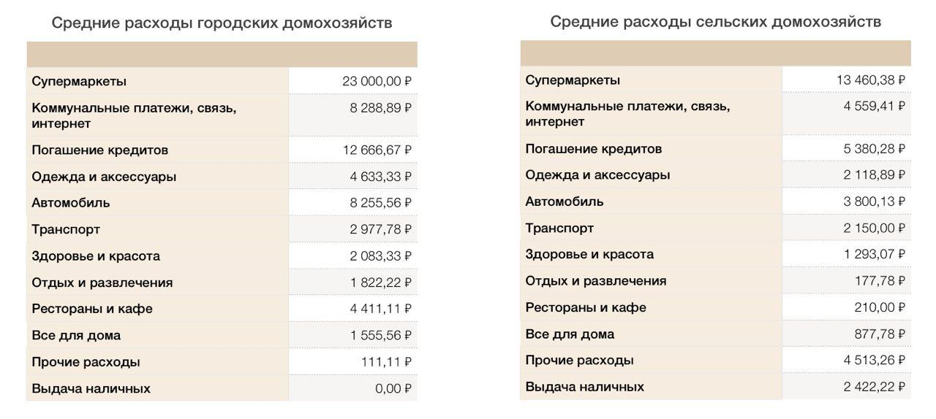
Рисунок…

В России, по данным исследования РИА за 2018 г., доля расходов на продукты питания составила 31,2%. ((https://ria.ru/20181217/1547989821.html?in=t) Большая часть расходов эмпирической группы действительно приходится на категорию «супермаркеты» - от 17% до 55%. (рис) Только в двух семьях эта категория в некоторых месяцах занимает второе место после категории «погашение кредитов». Петербургские семьи тратят в магазинах около 23 000 рублей в месяц, новгородские – 13 460 рублей, что на 58 % меньше.
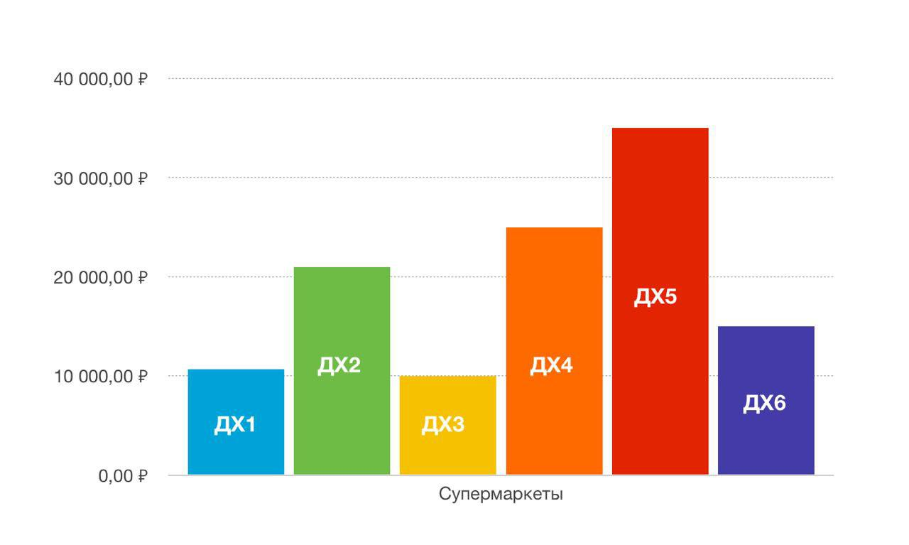
Рисунок.. (Сумма расходов на супермаркеты за февраль, дх1 – дх6)

Основные категории трат и у петербургских и новогордсих домохозяйств, совпадают. Помимо супермаркетов, большинство денег у всех семей уходит на оплату коммунальных услуг – в среднем 12%, на обслуживание автомобиля – 11%. (см рисунок)
Погашение кредитов – постоянная статья расходов в 4 семьях из 6, занимает 16% бюджета. Размер выплат по кредиту значительно отличается в среднем в 2,5 раза. В городе средняя сумма выплат – 12 666,67 рублей, в маленьком городе – 5 380,28 рублей. (посмотреть для СПб и В.Новгорода)
Значительно отличается в домохозяйствах расходование по категориям «Рестораны и кафе» и «Отдых и развлечения». Домохозяйства в городе каждый месяц выделяют суммы для развлечений и отдыха, в то время как другие тратят на это в среднем 200 рублей, то есть практически эти статьи расходов для маленького города отсутствуют. (посмотреть для СПб и В.Новгорода)

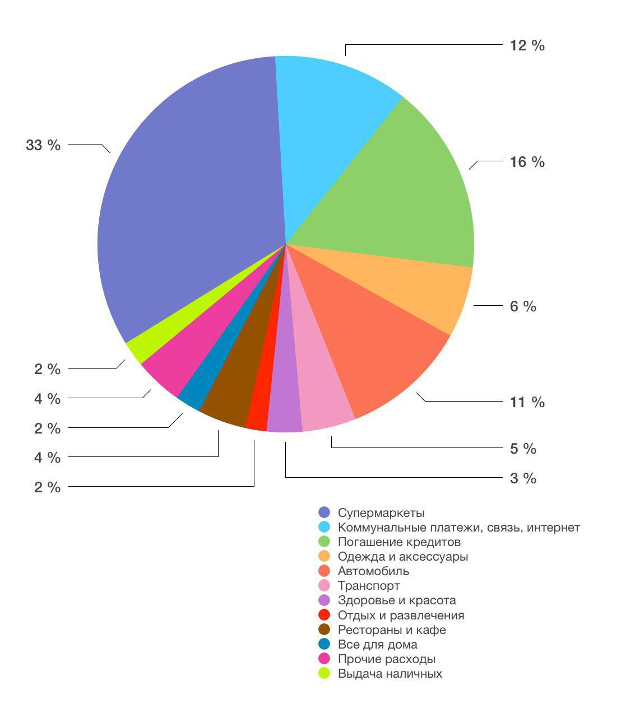

Рисунок.. средние значения по расходам домохозяйств

В двух из трех сельских семей основной кормилец в семье – женщина, в городских домохозяйствах большая часть дохода поступает от мужчины.
Категории прочих расходов и снятия наличных раскрываются при интервью с членами домохозяйств из маленького города. (рис ..) 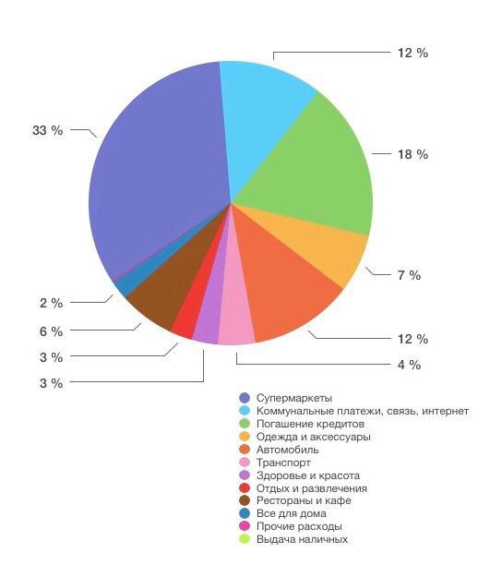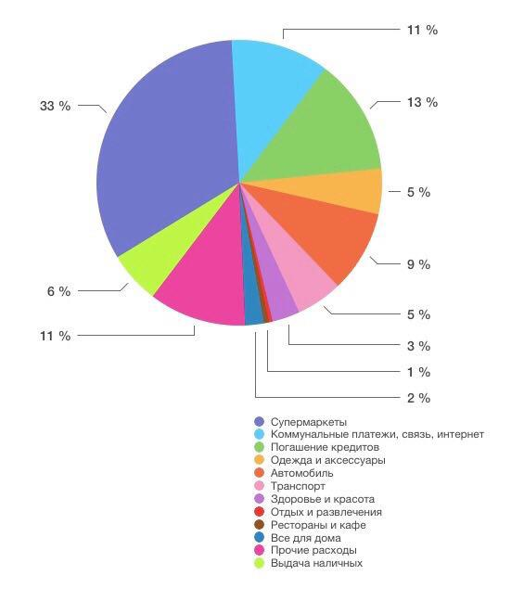
Рисунок… траты городских и сельских

Так как оплата картой не везде доступна, используют наличные деньги для таких расходов как уплата налогов, госпошлин, оплата детского сада, школы, что не входит в выделенные ранее категории. У каждого домохозяйства прочие расходы не едины, зависят от текущей финансовой и жизненной ситуации, поэтому информация о таком типе расходов была получена во время интервью.
Интервью проводилось с каждым домохозяйством отдельно при участии двух партнеров. Во всех кейсах в основном отвечала женщина, мужчина лишь только подтверждал какие-то факты или дополнял сказанное.
Все домохозяйства ответили, что предпочитают хранить деньги в одном месте, вести общий бюджет. «У нас есть отдельная карта, куда мы кладем все заработанные деньги и пользуемся ей на семейные нужды» [ДХ 4] Сельские семьи пользуются традиционными способами хранения денег – «у нас есть баночка, куда мы кладем деньги для повседневных трат, а в шкатулку откладываем на отпуск, например, на крупные покупки» [ДХ2] То есть у каждого партнера есть доступ к заработанным обоими деньгам.
Что касается своих личных расходов, партнеры не высказали точные суммы или процентное соотношение, сколько от заработанных денег они оставляют только для своих личных трат. Мужчины оставляют деньги на мелкие покупки для машины, на встречи с друзьями в ресторанах (городские домохозяйства) или просто на несовместные с партнером развлечения (сельские домохозяйства). Женщины, в свою очередь, оставляют деньги по-разному в зависимости от источника доходов.
В двух случаях из шести женщина в семье не работает, приносит доход только за счёт государственных пособий на детей. Эти деньги отправляются в общий бюджет и часть на личные расходы - небольшие покупки для ребёнка, для дома. Женщины не тратят эти деньги на косметику или на сугубо личные нужды. Хотя те, кто зарабатывает самостоятельно, в первую очередь тратят суммы личных расходов именно на эту категорию, а для нужд детей, благоустройства дома - общие с партнером деньги.
Женщина в большинстве семей имеет авторитет при принятии финансовых решений, участвует в обсуждении как мелких, так и крупных покупок. Что касается супермаркетов, каждодневных затрат, оплаты коммунальных услуг, связи, все эти решения остаются за женщиной. Только в одной городской семье эта роль приходится на мужчину – «Мы вместе зарабатываем, да, но я принимаю решение только по каким-то важным вопросам, в магазины я не хожу, коммуналку тоже не я оплачиваю…» [ДХ6]
Но, как рассказали все домохозяйства, крупные покупки не происходят без обсуждения их с мужчиной. Решение принимается в обсуждении финансовых приоритетов, возможностей совершить покупку, желаний всех членов семьи. Но косвенное влияние на характер затрат в домохозяйствах оказывают дети. «Дети очень сильно влияют на расходы, конечно. Учеба ребенка отнимает где-третью часть доходов, не считая старшего ребенка, так как он сам себя обеспечивает. А так бы уходили, наверное, все» [ДХ3]. В большом городе домохозяйства этим не отличаются: «На детей мы тратим большую часть, хотим, чтобы у них все было, балуем иногда» [ДХ4]
Как перед проведением исследования, так и во время интервью все домохозяйства делились, что никто из них не ведет систематично учет финансов. Кто-то помнит все траты и планирует и в уме, кто-то при получении заработной платы примерно записывает на бумагу статьи расходов. Все партнеры отметили, что это неправильно, что они хотели бы изменить свое поведение. А именно – записывать точно все расходы, чтобы ограничить семью в зачастую лишних покупках, контролировать доходы и начать откладывать. Только одна петербургская семья имеет привычку откладывать каждый месяц часть доходов на неопределенные цели. То есть если новгородские семьи нуждаются в накоплении для покупки крупной вещи, заранее начинают выделять на это деньги, то петербургские семьи закрывают эту статью расходов быстрее и не оставляют никаких накоплений.
Все домохозяйства отметили желание к изменениям финансовых решений внутри семьи, к систематизированию. На вопрос о том, считают ли партнеры себя финансово образованными, отвечали положительно, хотя никто не использует сервисы для учета финансов, «копилки» в банковских приложениях. Что говорит о слабом уровне финансовой культуры.

Заключение
Следует заключить, что современная модель ведения домашнего хозяйства в России претерпевает различные изменения, находясь под влиянием процессов мировой финансовой интеграции. Нужно признать домашние хозяйства самостоятельными субъектами хозяйствования, поскольку они являются собственниками финансовых и иных экономических ресурсов, самостоятельно ими распоряжаются и постоянно взаимодействуют с другими хозяйствующими субъектами, в том числе с финансовыми и нефинансовыми институтами. Поэтому финансы домохозяйств признаются уже как самостоятельный элемент финансовой системы.
В условиях санкций со стороны западных государств в отношении Российской Федерации крайне важным представляется приоритетное использование внутренних инвестиционных ресурсов, прежде всего — населения, или домашних хозяйств. Значимость указанного направления исследований обусловливается тем, что в XX веке основным источником накопления и инвестирования становятся именно сбережения всех слоев населения, которые на последующем этапе формируют финансовый рынок, ориентированный на экономический рост.
Активное сберегательное поведение предполагает высокий уровень финансовой грамотности, позволяющий адекватно воспринимать экономическую информацию, оценивать ее, принимать рациональные решения в отношении того или иного финансового продукта. Низкий уровень грамотности населения, в том числе финансовой, является фактором, препятствующим формированию гражданского общества в России, без которого немыслимо формирование цивилизованной рыночной среды.
Проблема формирования национальной финансовой культуры предполагает комплексный подход, в том числе учитывающий психологические аспекты, социально-статусные факторы, гендерные особенности, влияние на модель экономического (инвестиционного) поведения всех экономических субъектов, в том числе домашних хозяйств. Реальная экономическая практика свидетельствует о том, что поведение людей на финансовом рынке далеко не всегда строится на основе чисто рациональных установок. Экономический фактор является основным, но далеко не единственным для экономического поведения людей̆. Огромное влияние на мотивацию и выбор тех или иных моделей поведения клиента оказывают социально-демографические, социально-профессиональные и психологические факторы: пол, возраст, уровень образования, профессия, система ценностных установок, уровень правосознания и т. д.
Потребитель представляет собой целостную, открытую систему. Это одновременно человек экономический, человек социальный, человек психологический, причем все эти аспекты переплетены и взаимообусловлены.
Действительно, в реальные экономические процессы все ощутимее вторгается эмоциональный, психологический фактор: именно он часто играет решающую роль, приводя к превалированию эмоциональных оценок над диктуемой экономической логикой и рациональностью решениями. Отсюда следует логический вывод о необходимости исследования многостороннего поведения человека на рынке. Но по причине того, что индивид включён в систему домохозяйств, это исследование должно проводиться в условиях анализа потребительских группировок – домашних хозяйств.
Домашние хозяйства в крупном городе и маленьком городе тратят деньги почти одинаково. Основные категории – это супермаркеты, погашение кредитов, коммунальные платежи. Несмотря на разницу в размере бюджетов, домохозяйства определяют себя средними и ниже среднего по уровню финансов.
Предполагалось, что петербургские семьи будут более образованы в плане ведения семейного бюджета. Больший уровень заработных плат, развитая инфраструктура банков, финансовых институтов предполагает возможность открывать счета, инвестировать в имущество. У исследуемых домохозяйств в г. Великий Новгород нет ипотечных кредитований и счетов. Они откладывают деньги на краткосрочный период для крупных покупок или трат, используя традиционные способы.
Традициям подвержено и распределение ролей в домохозяйстве. Роль женщины, при том, что она может являться основным кормильцем в семье, не меняется. Она все так же ответственна за каждодневные покупки, поддержание домохозяйства в стабильном финансовом состоянии, контроле и учете. Решения о движениях финансов все же принимаются совместно, вне зависимости от кого приходит основной доход.
Наличие детей определенно влияет на траты домохозяйства в целом, предпочтения отдаются нуждам детей в первую очередь. Но на решения о крупных расходах влияет скорее не их наличие, а в целом приоритеты всех членов домохозяйства как семьи.
Основные выводы исследования, целью которого было описать процессы в домохозяйствах, касающиеся финансов и принятия решений о движении бюджета, можно сформулировать таким образом:
- Основные траты домохозяйств приходятся на супермаркеты, оплату коммунальных услуг и кредиты.
- Семьи почти не тратят денег на развлечения и еду вне дома.
- Вне зависимости от доли доходов женщины, именно она занимается ведением домохозяйства, распределением финансов.
- Решения о крупных покупках, затратах, кредитах не принимаются без участия мужчины.
Такие исследования в России проводятся редко. В первую очередь, сложность заключается в ограниченном доступе к информации о финансах внутри семей. Кроме того, в рекрутировании семей по нескольким определяющим чистоту исследования параметрам - составу, уровню доходов, локации.
Для более частных и обобщенных для многих домохозяйств данных следует проводить похожие исследования на большей выборке. Такие попытки могут раскрывать исследовательский вопрос о том, как же принимают финансовые решения семьи или стать основными данными для дальнейших исследований, точечно определяющих конкретное решение или роль одного из партнеров, например, с помощью экспериментов.
Данное исследование раскрыло шаги принятия финансовых решений в семье и основные роли в этом процессе. Зачастую, исследователи обращаются к количественным данным, которые бесспорно показательны и другие исследования должны на них опираться. Но поведение людей и их реакцию на изменения, положительные или отрицательные, сложно описать, не общаясь с ними, а лишь анализируя сводки доходов и расходов.
Поэтому важно изучать домохозяйства изнутри, увеличивать количество кейсов, добавлять экспериментальные методы и проводить масштабные исследования на стыке экономики, социологии и психологии.
Практически, выводы данного исследования могут быть полезны с точки зрения методологии. Оно уже проведено, сформированы определенные шаги получения и анализа данных, блок вопросов для членов домохозяйств. Так же стоит сделать акцент на полученном выводе о роли женщины. Маркетологи продолжают в рекламных кампаниях продуктов питания и товаров для дома использовать триггеры к покупке для женского пола. Более того, можно сделать предположение о том, что различие в финансовом поведении будет между маленьким городом и мегаполисом, рядом расположенные места населения вносят коррективы и не кардинально противоположные по своей финансовой культуре.
Цель выявить закономерности поведенческих особенностей внутри семьи и распределения финансовых массивов была достигнута. Первая гипотеза, касающаяся отличия городских и сельских домохозяйств, подтвердилась частично. Да, различия есть, петербургские семьи тратят больше, но в процентном соотношении доли отличаются на 2-3 единицы, поэтому разница в тратах пропорциональна уровню заработка. Домохозяйства со средним и ниже среднего уровнем доходов действительно не имеют тенденции к накоплению, как говорилось во второй гипотезе. Последняя гипотеза также подтвердилась - финансовые решения в семьях по большей мере принимают совместно.

Литература

- Блэкуэлл Р. Поведение потребителей. Р.Блэкуэлл, П. Миниард, Дж. Энджел. 10-е изд. – Спб: Питер, 2007. С.557 – 594, с.560
- Дж. М.Кейнс Общая теория занятости, процента и денег, М., Гелиос АРВ, 1999.
- Зелизер В. Социальное значение денег. М.:ГУ ВШЭ, 2002
- Земцов А.А., Осипова Т.Ю. Значение, структура и соотношение персональных и семейных финансов в финансовой системе// Вестник Томского государственного университета 2010. №331, с. 135-142.
- Кириллова Л.Н.. Роль финансов домохозяйств в России. с.147 – 155
- Ричард Талер. Новая поведенческая экономика. Почему люди нарушают правила традиционной экономики и как на этом заработать = Misbehaving: The Making of Behavioral Economics. — Эксмо, 2017. — 368 с.
- Финансово-кредитный энциклопедический словарь / Под общ. ред. А.Г.Грязновой, место издания Финансы и статистика Москва, с. 243-244
- Becker, Gary. 1981. A Treatise on the Family. Cambridge, MA: Harvard University Press.
- Becker 1974
- Goldstein A. The Emergence of a Finance Culture in American Households: Some Preliminary Evidence. Socio-Economic Review. 13: 575-601 (with Neil Fligstein)
- Modigliani F., Brumberg R. Utility Analisys and the Consumption. In Post-Keynesian Economics, New Brunswick, N.J.: Ruttttgers University Press, 1954, p. 388-436.
- Money Talks/ edited by V.Zelizer, N. Bandelj and Frederick Wherry. Princeton, NJ: Princeton University Press, 2017.
- My Money Obsession. In Angèle Christin, Agnès Gramain, and Florence Weber, Money and Value. Twenty Years after Viviana Zelizer’s The Social Meaning of Money. Books & Ideas / La Vie des idées. January 18, 2016.
- Samson, A. (Ed.)(2015). The Behavioral Economics Guide 2015 (with an introduction by Dan Ariely). Retrieved from http://www.behavioraleconomics.com.
- Thaler, Richard. 2015. Misbehaving: The Making of Behavioral Economics. New York: W. W. Norton.
- Thaler, Richard and Cass Sunstein. 2008. Nudge: Improving Decisions about Health, Wealth and Happiness. New Haven: Yale University Press.
- Wherry F. Analyzing the Culture of Markets. Yale University
- Wherry F. Zelizer’s Approach in the American Academies. La Vie des Idées. http://www.booksandideas.net/Twenty-Years-After-The-Social-Meaning-of-Money.html 2016.
- Wherry F. F. Ritualized Markets: The culture & Economics of Budgeting and Consumer Demand. Columbia University
- Zelizer V. Remittance Circuits. In “From Economic to Social Remittances: An International Overview. Transnational Money Initiatives Working Paper Series, January 27, 2015 http://seminars.wcfia.harvard.edu/tsi/news/wp-jan2015.
- Zaloom C. The Household: Finance. Correspondences. Cultural Anthropology website, August 7, 2017. Режим доступа: https://www.academia.edu/34505386/_The_Household_Finance._Correspondences_Cultural_Anthropology_2017_
- Becker, G. S. (1974). A theory of social interactions. Journal of Political Economy, 82(6), 1063–1093. http://dx.doi .org/10.3386/w0042
- Becker, G. S. (1981). A treatise on the family. Cambridge, MA: Harvard University Press
- Bertocchi, G., Brunetti, M., & Torricelli, C. (2014). Who holds the purse strings within the household? The determinants of intra-family decision making. Journal of Economic Behavior & Organization, 101, 65–86. http://dx.doi.org/10.1016/j.jebo.2014.02.012
- Mader, K., & Schneebaum, A. (2013). The gendered nature of intra-household decision making in and across Europe (Department of Economics Working Paper No. 157). Vienna, Austria: Vienna University of Economics and Business.
- Goldstein A., Fligstein N. The emergence of a finance culture in American households, 1989–2007. Socio-Economic Review, Vol. 13, Issue 3, July 2015, Pp. 575–601,https://doi.org/10.1093/ser/mwu035

